أنواع التأمين التجاري

الأستاذة بن عزة إكرام
أنواع التأمين التجاري
15/02/2021
جامعة تلمسان أبوبكر بلقايد
السنة الثالثة مالية البنوك و التأمينات علوم المالية و المحاسبة
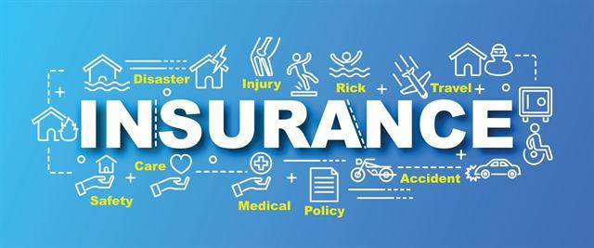

مفتاح المصطلحات

▪

مدخل القاموس



مختصر

◻

مرجع بيبليوغرافي



مرجع عام

قائمة المحتويات

وحدة 5
I-المعارف المسبقة 7
II-المقدمة 9
III-تقسيمات التأمين 11
آ. التقسيم حسب موضوع التأمين 11
ب. التقسيم حسب عنصر التعاقد 11
پ. التقسيم حسب مجال الخطر 11
ت. التقسيم العملي للتأمين 12
IV-تمرين :تقييم كفاءة التحديد الدقيق لمفهوم التأمين التجاري 13
V-تمرين :تقييم كفاءة التصنيف الدقيق للتأمين التجاري 15
آ. تمرين 15
VI-تمرين :تقييم كفاءة تقسيم التأمين التجاري و كافة فروعه 17
VII-تمرين حول الفصل الثاني اختبار الخروج 19
VIII-تمرين :تمرين رقم 01 21
IX-تمرين :أمليء الفراغات التالية 23
X-تمرين 25
خاتمة 27
حل التمارين 29
قائمة المراجع 31

وحدة

تتمثل أهداف الفصل الثاني في : يتوقع من الطالب بعد نهاية الدرس أن يكون قادراً على إدراك:
- يتعرف الطالب على مختلف تقسيمات التأمين التجاري بصفة متخصصة
- القدرة على التمييز بين فروع التأمين التجاري بأكثر من طريقة و بأكثر من غرض
- اكتشاف نوعية المخاطر المتوقع حدوثها
وعليه من خلال هذا الفصل يكتسب الطالب الكفاءات الآتية:
كفاءة التصنيف الدقيق لأنواع التأمين التجاري؛
كفاءة مناقشة مختلف فروع التأمين التجاري حسب مجال الخطر؛

- المعارف المسبقة

I-المعارف المسبقة
I

- المحطات التاريخية لتطور فكرة التأمين
- العناصر الفاعلة في عمليات التأمين
- كافة أسس التأمين التجاري

- المقدمة

II-المقدمة
II

يتعرض الإنسان منذ بدء الخليقة لإخطار عديدة يترتب عليها خسائر مالية تصيب الإنسان في شخصه و ممتلكاته و ذمته المالية ومع استمرار التطور و التقدم التكنولوجي تنوعت الأخطار ما أدى إلى البحث على وسائل جديدة تحد من وقوعها و الحد من معدلات تكرارها كصناعة التأمين بكافة أنواعه و تقسيماته و فروعه الذي يعتبر نظام متكامل تساهم في تغطية مختلف الأخطار المتعددة نظر لتنوع أقسامه .
وهو ما سيتم عرضه بالتفصيل من خلال هذا الفصل
وقد تم تقسم تقسيم الفصل الثاني كما يلي:
الشكل ( 02 ): الخريطة الذهنية للفصل الثاني

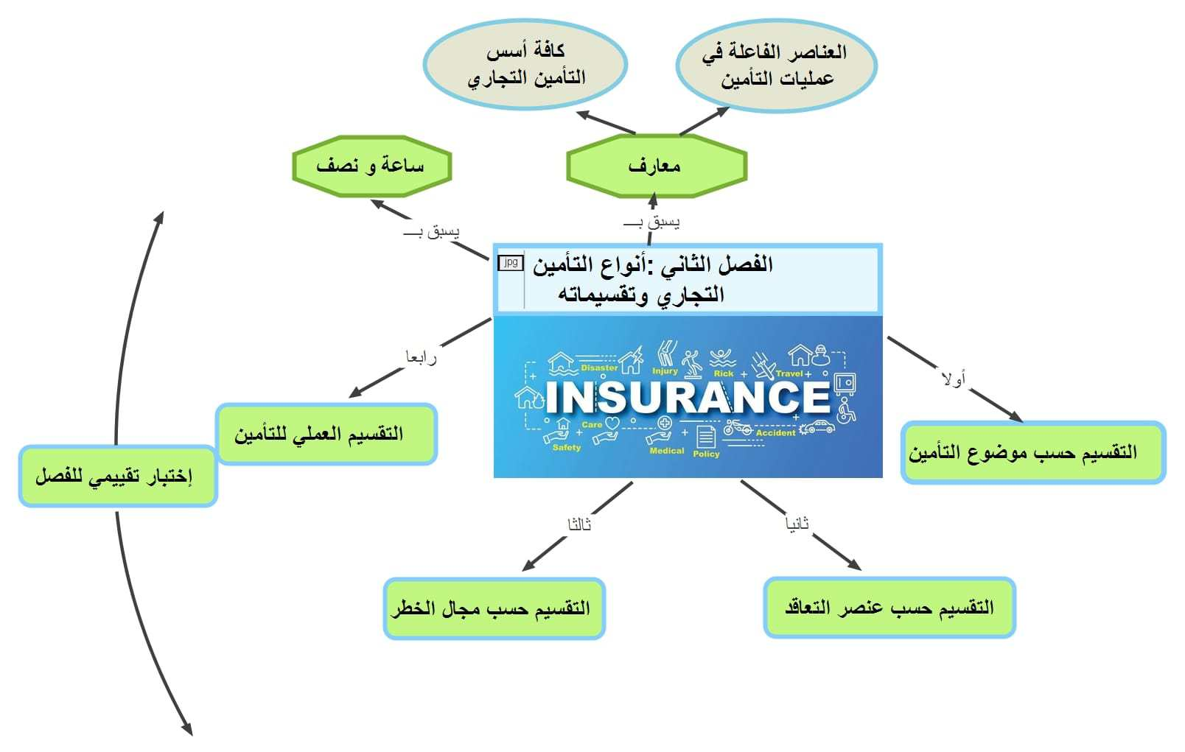
فرنسية

- تقسيمات التأمين

III-تقسيمات التأمين
III

التقسيم حسب موضوع التأمين 11
التقسيم حسب عنصر التعاقد 11
التقسيم حسب مجال الخطر 11
التقسيم العملي للتأمين 12

  - التقسيم حسب موضوع التأمين

و يشمل:
تأمين الأشخاص ضد الأخطار التي تصيب الأشخاص في حياتهم أو صحتهم مثل الوفاة أو المرض
تأمين الممتلكات ضد الأخطار التي تصيب الممتلكات مثل السرقة الحريق ذمة مالية معين كالماشية
تأمين المسؤولية المدنية ضد الأضرار التي تصيب الغير و يكون الشخص مسؤولا عنها مثل مسؤولية المدنية للمالك عن الأضرار التي تصيب جيرانه بسبب الحريق و المسؤولية المدنية كتأمين أخطاء المهنة بأنواعها، المحاسبة، المحاماة، الصيدلة، وسوء الممارسة الطبية.(1[1])

  - التقسيم حسب عنصر التعاقد

و ينقسم إلى
- التأمين الاختياري : و يشمل كل أنواع و فروع التأمين و التي يتعاقد عليها الفرد و المنشأة بمحض اختيارهم حسب الحاجة التأمينية.
- التأمين الإجباري: و يشمل هذا النوع من التأمين التي تلتزم الدولة بتوفيرها للأفراد و المنشآت بصفة إجبارية بموجب القانون وملزما الأطراف بالتعاقد عليها

مثال
أمثلة عن التأمين الإجباري و الذي يشمل فروع التأمينات الاجتماعية (2[2]) مثل العجز و الوفاة الشيخوخة و البطالة المرض إصابات العمل
و فروع التأمينات الخاصة كالتأمين الإجباري للسيارات

  - التقسيم حسب مجال الخطر

التأمينات البحرية:و يشمل هذا النوع كل الأخطار التي تهدد السفينة و حمولتها و شحنها و تفريغها خلال رحلتها و رسوها بالميناء (3)[3]
التأمينات الجوية : و تهدف إلى تغطية الأخطار التي تتعرض لها أو تحدتها المركبات الهوائية أثناء رحلاتها أو عند توقفها في المطار
التأمينات البرية: و تشمل غالبا التأمينات التي لا تدخل ضمن نطاق التأمين البحري أو الجوي و ينقسم بدوره إلى التأمين على الأشخاص و التأمين على الأضرار
فيديو رقم 01 مفهوم و أهمية التأمين البحري

تنبيه
يعتبر التأمين الجوي حديث النشأة و الذي يعمل وفق قواعد خاصة تنظم استغلال الطائرات و سلامتها من خلال الاتفاقيات الدولية وفي عام 1934م أنشئ الاتحاد الدولي لتأمين الطيران (IUAI)، واستمر التطور حتى أصبح التأمين الجوي أمراً ملزماً في مختلف مجالات الطيران (4[4]).

  - التقسيم العملي للتأمين

التأمين على الحياة : و يشمل التأمين ضد خطر الموت أو البقاء على قيد الحياة بعد انتهاء التأمين
التأمين على العام: و يغطي هذا النوع تأمين الممتلكات و تأمين المسؤولية المدنية تجاه الغير و ينقسم إلى تقسيمات فرعية مثل التأمين البحري و التأمين من الحريق و تأمين الحوادث ....

- تمرين :تقييم كفاءة التحديد الدقيق لمفهوم التأمين التجاري

IV-تمرين :تقييم كفاءة التحديد الدقيق لمفهوم التأمين التجاري
IV

من خلال مشاهدتك للفيديو رقم 01 السابق، في رأيك ما المقصود بالتأمين البحري ،و ماهي أنواع الأخطار التي يغطيها ؟

- تمرين :تقييم كفاءة التصنيف الدقيق للتأمين التجاري

V-تمرين :تقييم كفاءة التصنيف الدقيق للتأمين التجاري
V

تمرين 15

  - تمرين

[29 ص 1 حل رقم ]

أي من الأنواع التالية تعتبر من تقسيمات التأمين حسب الموضوع
 | تأمين المسؤولية المدنية
 | التأمين الإجباري
 | التأمين البحري
 | التأمين على الحياة

- تمرين :تقييم كفاءة تقسيم التأمين التجاري و كافة فروعه

VI-تمرين :تقييم كفاءة تقسيم التأمين التجاري و كافة فروعه
VI

على ضوء المعارف المكتسبة خلال هذا الفصل قم بإعداد جدولا تصّنف فيه جميع تقسيمات التأمين التجاري و كافة فروعها مع أمثلة توضحية لكل فرع

- تمرين حول الفصل الثاني اختبار الخروج

VII-تمرين حول الفصل الثاني اختبار الخروج
VII

يهدف هذا التمرين إلى التعرف على مدى استيعاب الطلبة للمادة العلمية المقدمة
في الفصل الثاني
جدول1 وحدة

- تمرين :تمرين رقم 01

VIII-تمرين :تمرين رقم 01
VIII

[29 ص 2 حل رقم ]

ماهو المقصود بالتأمين المسؤولية المدنية؟

- تمرين :أمليء الفراغات التالية

IX-تمرين :أمليء الفراغات التالية
IX

[29 ص 3 حل رقم ]

يشمل التأمين حسب عنصر العاقد نوعين و هو: التأمين و الذي يندرج تحت فروع التأمين التي يتعاقد عليها الفرد و بمحض اختيارهم حسب الحاجة التأمينية ، أما النوع الثاني فهو التأمين و التي تلتزم بتوفيرها للأفراد و المنشآت بصفة بموجب وملزما بالتعاقد عليها

- تمرين

X-تمرين
X

[29 ص 4 حل رقم ]

تعتبر الأنواع التالية من الفروع التي تندرج تحت تقسيم التأمين حسب مجال الخطر
 | التأمين الجوي
 | التأمين العام
 | التأمين البحري
 | تأمينات الأضرار
 | التأمين البري

خاتمة

ينقسم التأمين إلى عدة أنواع و بطرق مختلفة تعتمد على طبيعة الغرض من التأمين نتيجة لتعدد الأخطار التي تصيب الأفراد و المنشآت و مع تزايد التطور التكنولوجي كان لابد من البحث عن وسائل جديدة للتعامل مع هذه الأخطار .
- حل التمارين

حل التمارين

> 1 (ص 15)

 | تأمين المسؤولية المدنية
 | التأمين الإجباري
 | التأمين البحري
 | التأمين على الحياة

> 2 (ص 21)

و هو التأمين ضد الأضرار التي تصيب الغير و يكون الشخص مسؤولا عنها مثل مسؤولية المدنية للمالك عن الأضرار التي تصيب جيرانه بسبب الحريق و المسؤولية المدنية كتأمين أخطاء المهنة بأنواعها، المحاسبة، المحاماة، الصيدلة، وسوء

> 3 (ص 23)

يشمل التأمين حسب عنصر العاقد نوعين و هو: التأمين الاختياري و الذي يندرج تحت فروع التأمين التي يتعاقد عليها الفرد و المنشأة بمحض اختيارهم حسب الحاجة التأمينية ، أما النوع الثاني فهو التأمين الإجباري و التي تلتزم الدولة بتوفيرها للأفراد و المنشآت بصفة إجبارية بموجب القانون وملزما الأطراف بالتعاقد عليها

> 4 (ص 25)

 | التأمين الجوي
 | التأمين العام
 | التأمين البحري
 | تأمينات الأضرار
 | التأمين البري

- قائمة المراجع

قائمة المراجع

[1] LIVRE ,2010,Andre Martin,Les Techniques d'assurances Pratiques ,Applications corrigées, DUNOD ,Paris, P 75

[2] كتاب محمد خالد 2013، الضمان الاجتماعي دراسة تحليلية،دار وائل للنشر، الأردن ص 1-275

[3] كتاب، حربي محمد ، سعيد جمعة،2008، التأمين و إدارة الخطر النظرية و التطبيق،دار وائل للنشر ، الأردن ص 14

[3] كتاب، حربي محمد ، سعيد جمعة،2008، التأمين و إدارة الخطر النظرية و التطبيق،دار وائل للنشر ،ص 131

[4] مقال، بن عيسى حياة، 2015 ، التأمين الجودي كدعامة لحركية النقل الجوي، المجلة الجزائرية للقانون البحري و النقل، العدد الخامس ص 11

https://www.youtube.com/watch?v=oD061iGeWuA&t=2s

